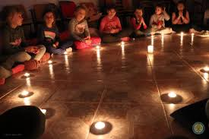
Kedves Diákok!
A Kollégiumtól való távolmaradásotok miatt elmaradtak az esti imák, a kápolnába való betérés lehetősége. Pedig lehet, hogy most lenne még nagyobb szükségetek a lelki megerősödésre. Gondoskodunk rólatok hetente kétszer pár perces kisfilmekkel. Egyszer egy rövid személyes vallomást küldünk, máskor „Fábry show” érkezik! Nagyon örülnénk, ha írnátok 1-1 mondatot, mi érintett meg belőle. (brennervidak@gmail.com)
Íme az első az „Ő és én” vallomás-sorozatból: Dani Gyöngyi paraolimpikontól:
https://www.youtube.com/watch?v=XHO2v493G4Y&list=PLgzJJPmOUSVgqk3TbgKRVhXLklUn6CzZ3
Rejtvénykérdés: Az „Ő és én” sorozatban ki a legfiatalabb tanúságtevő?
Kati testvér

